Chapitre 4

Suites numériques – COURS

1. Modes de génération d'une suite 2

1.1 Définition par une fonction de *n* 2

1.2 Définition par une relation de récurrence 2

1.3 Représentation graphique 2

2. Suites arithmétiques, suites géométriques 3

# Modes de génération d'une suite

## Définition par une fonction de *n*

* Les suites sont des fonctions de $N$ vers $R$.
* On note $\left(U_{n}\right)$ la suite (avec des parenthèses).
* On note $U_{n}$ le réel qui est l’image de l’entier naturel $n$ par la suite $\left(U_{n}\right)$

***Exemple :***

Soit la suite $(U_{n})$ définie pour tout $n∈N$ par $U_{n}={\left(n-4\right)}^{2}-2$.

***Vocabulaire :*** On dit que $U_{n}$ est le terme général de la suite.

## Définition par une relation de récurrence

(du latin **recurrens** qui signifie revenir en arrière)   
1. Signification dans le langage courant : qui revient, réapparaît, se reproduit.   
2. Série récurrente : Suite dont le terme général s'exprime à partir du terme ou des termes le précédant.

***Exemple :*** Soit la suite $(U_{n})$ définie pour tout $n∈N$ par $\left\{\begin{aligned}U_{0}=2 \\ U_{n+1}=\frac{1}{2}U_{n}+3\end{aligned}\right.$

Le calcul des premiers termes se fait en remplaçant $n$ par les valeurs $0 ;1 ;2 ;…$

$$U_{0+1}=\frac{1}{2}U_{0}+3 U_{1}=\frac{1}{2}U_{0}+3 U_{1}=\frac{1}{2}×2+3 U_{1}=4$$

$$U_{1+1}=\frac{1}{2}U_{1}+3 U_{2}=\frac{1}{2}U_{1}+3 U_{2}=\frac{1}{2}×4+3 U_{2}=5$$

$$U_{2+1}=\frac{1}{2}U_{2}+3 U_{3}=\frac{1}{2}U_{2}+3 U_{3}=\frac{1}{2}×5+3 U_{3}=\frac{11}{2}…$$

***Remarque :***

Soit la suite $(V_{n})$ définie pour tout $n∈N^{*}$ par $\left\{\begin{aligned}V_{0}=2 \\ V_{n}=\frac{1}{2}V_{n-1}+3\end{aligned}\right.$ est identique à la suite $(U_{n})$

Le calcul des premiers termes se fait en remplaçant $n$ par les valeurs $1 ;2 ;3 ;…$

## Représentation graphique

On représente les suites par des points dont les abscisses sont des entiers naturels (ce sont les valeurs de $n$).

Les ordonnées (ce sont les valeurs de $U_{n}$) sont des réels quelconques.

***Exemple :***

$(U_{n})$ est la suite définie pour tout $n∈N^{*}$ par $U_{n}=1+\frac{1}{n}$

$$U_{1}=1+\frac{1}{1}=2 ; U_{2}=1+\frac{1}{2}=\frac{3}{2}; U_{3}=1+\frac{1}{3}=\frac{4}{3}; { U}_{4}=1+\frac{1}{4}=\frac{5}{4}….$$

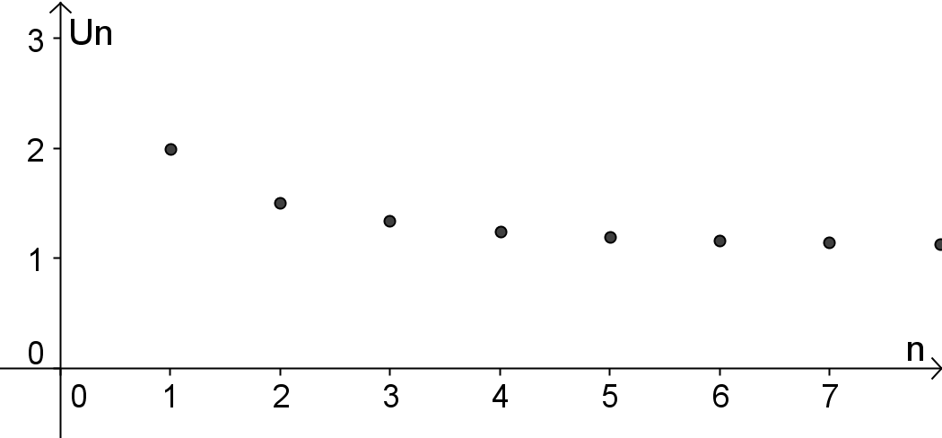

# Suites arithmétiques, suites géométriques

|  |  |  |
| --- | --- | --- |
|  | **Suites arithmétiques** | **Suites géométriques** |
| **Définition par une relation de récurrence** | Pour tout $n∈N$ : $$\left\{\begin{aligned}u_{0} \\ u_{n+1}=u_{n}+r\end{aligned}\right.$$ $r$ est une constante appelée raison  ***Exemple : $$\left\{\begin{aligned}u_{0}=10 \\ u_{n+1}=u_{n}-2\end{aligned}\right.$$*** | Pour tout $n∈N$ : $$\left\{\begin{aligned}u_{0} \\ u_{n+1}=u_{n}×q\end{aligned}\right.$$ $q$ est une constante non nulle appelée raison  ***Exemple : $$\left\{\begin{aligned}u_{0}=10 \\ u_{n+1}=-2u_{n}\end{aligned}\right.$$*** |
| **Définition en fonction de $n$ à partir de $u_{0}$** | Pour tout $n∈N$ : $${u_{n}=u}_{0}+nr$$ ***Exemple :***  Pour tout $n∈N$ : $$u_{n}=10-2n$$ | Pour tout $n∈N$ : $$u_{n}=u_{0}×q^{n}$$ ***Exemple :***  Pour tout $n∈N$ : $$u_{n}=10×{\left(-2\right)}^{n}$$ |
| **Définition en fonction de $n$ à partir d’un terme $u_{p}$** | Pour tout entier $n≥p$: $${u_{n}=u}_{p}+\left(n-p\right)r$$ ***Exemple :***  Pour tout entier $n≥5$: $$u_{n}=u_{5}-2\left(n-5\right)$$ | Pour tout entier $n≥p$: $${u_{n}=u}_{p}×q^{n-p}$$ ***Exemple :***  Pour tout entier $n≥5$: $$u_{n}=u_{5}×{\left(-2\right)}^{n-5}$$ |
| **Somme de termes consécutifs** | $$S=\frac{\begin{aligned}\left(\begin{aligned}1^{er} ter.+ dernier ter.\end{aligned}\right)×n^{bre} termes\end{aligned}}{2}$$***Exemple : $$S=u_{3}+u_{4}+…+u_{9}$$ $$u_{n}=10-2n$$ $$u_{3}=10-2×3=4$$ $$u_{9}=10-2×9=-8$$ $$n^{bre} termes=9-3+1=7$$ $$S=\frac{\begin{aligned}\left(\begin{aligned}4+(-8)\end{aligned}\right)×7\end{aligned}}{2}$$ $$S=-14$$*** | $$S=1^{er} terme ×\frac{\begin{aligned}\begin{aligned}\begin{aligned}1- q^{n^{bre} termes}\end{aligned}\end{aligned}\end{aligned}}{1-q}$$***Exemple : $$S=u_{3}+u_{4}+…+u_{9}$$ $$u_{n}=10×{\left(-2\right)}^{n}$$ $$u_{3}=10×{\left(-2\right)}^{3}=-80$$ $$n^{bre} termes=9-3+1=7$$ $$S=-80 ×\frac{\begin{aligned}\begin{aligned}\begin{aligned}1- {\left(-2\right)}^{7}\end{aligned}\end{aligned}\end{aligned}}{1-\left(-2\right)}$$ $$S=-80 ×\frac{\begin{aligned}\begin{aligned}\begin{aligned}1- \left(-128\right)\end{aligned}\end{aligned}\end{aligned}}{3}$$ $$S=-80 ×\frac{\begin{aligned}\begin{aligned}\begin{aligned}129\end{aligned}\end{aligned}\end{aligned}}{3}$$ $$S=-3440$$*** |